Die Zukunft ist mechatronisch
Entwicklung mit B&R Automation Studio und EPLAN Electric P8
Eggelsberg/Monheim - Mechanik, Elektrik und Softwareentwicklung verschmelzen mehr und mehr. Umso verständlicher ist es, dass eine noch engere Anbindung der jeweiligen Engineering Systeme erforderlich wird. B&R und EPLAN gestalten diesen Wandel bereits proaktiv durch die Entwicklung einer durchgängigen Anbindung der Werkzeuge ‚B&R Automation Studio’ und ‚EPLAN Electric P8’. Ziel ist es, den Kundennutzen noch weiter auszubauen.
Nahtlose Anbindung reduziert das Engineering
„Durch die einfache Übernahme von Hardwarekonfigurationen und dem dazugehörigen I/O Mapping in ‚Automation Studio’ von B&R sind unsere Anwender in der Lage, Entwicklungszeit und -kosten zu sparen, indem Doppeleingaben und redundante Arbeitsschritte vermieden werden“, so Rainer Burgard, Key Account Manager bei EPLAN in Monheim. Die in der Elektroplanung projektierte B&R Hardware wird auf Knopfdruck in den Hardwarebaum des ‚Automation Studio’ Projektes integriert. Ein intelligenter Vergleichsmechanismus zeigt übersichtlich, welche Komponenten bereits projektiert sind und an welchen Stellen ergänzt wird.
Stets synchron durch Round-Trip Engineering
Intelligente Import- und Exportmechanismen erleichtern die tägliche Arbeit mit mehreren Werkzeugen erheblich. B&R und EPLAN gehen dabei die ‚extra mile’: Mittels „Round-Trip Engineering“ werden Elektroplanung und Automatisierungsprojekt synchronisiert.
Entsprechende Mechanismen sorgen dafür, dass beide Projekte stets auf dem gleichen Stand sind. Der Vorteil ist offensichtlich: „Durch die automatisierte Unterstützung des Datenaustausches werden Fehler in der Kommunikation zwischen den Engineering-Disziplinen vermieden, und somit die Qualität des Produktes gesteigert. Das trägt zur Senkung von Folgekosten in der Wartungsphase eines Systems bei“, so Heinz Fürnschuss, Technical Manager bei B&R, verantwortlich für die Entwicklung der Schnittstelle zu EPLAN. „Änderungen können schneller, einfacher und kostengünstiger durchgeführt werden, da Anlagendokumentation und Software eines Systems aktuell und synchron zueinander sind.“

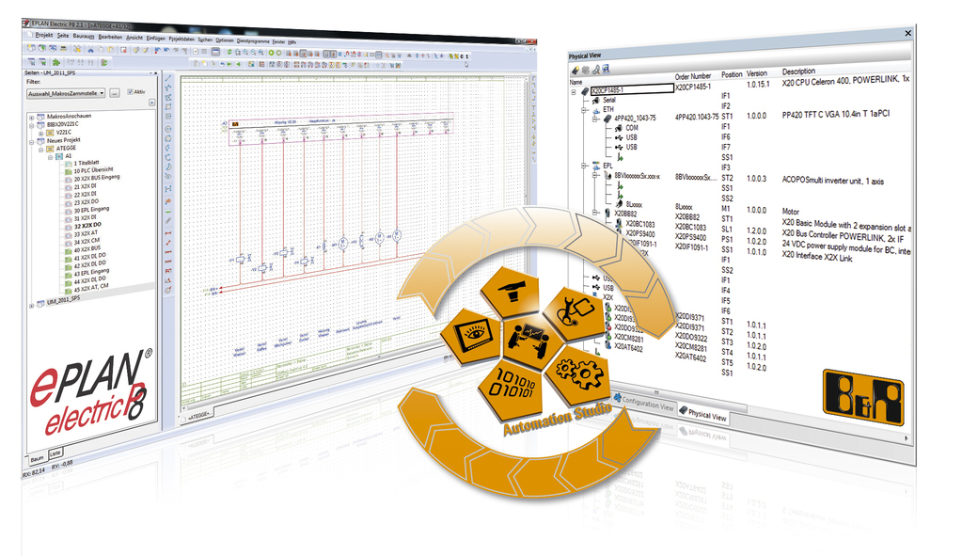
Durch die enge Zusammenarbeit von B&R und EPLAN werden die optimale Anbindung an Automation Studio, ein durchgängiger Workflow sowie die nachhaltige Unterstützung des Anwenders sichergestellt.

Über B&R
B&R, eine Division des ABB-Konzerns, ist ein weltweit führendes Unternehmen der industriellen Automatisierung mit Hauptsitz in Österreich. Als Branchenführer kombiniert B&R modernste Technologien mit fortschrittlichem Engineering. B&R bietet Kunden aus den unterschiedlichsten Branchen perfekte Gesamtlösungen in den Bereichen Maschinen- und Fabrikautomatisierung, Antriebs- und Steuerungstechnik, Visualisierung und integrierte Sicherheitstechnik. Lösungen für die Kommunikation im Industrial IoT - allen voran OPC UA, POWERLINK und der offene Standard openSAFETY - runden das Leistungsportfolio von B&R ab. Die Software-Entwicklungsumgebung Automation Studio ist wegweisend für zukunftsorientiertes Engineering. Mit innovativen Lösungen setzt B&R neue Standards in der Automatisierungswelt, hilft Prozesse zu vereinfachen und übertrifft Kundenerwartungen.
Weitere Informationen finden Sie unter www.br-automation.com

